揭阳技师学院烹饪实训室补充设备配套采购项目清单
序号 | 设备 | 规格型号 | 数量
1 | 洗手台1 | 304不锈钢，1.2mm，单槽60*60*80cm | 3
2 | 洗手台2 | 304不锈钢，1.2mm，双槽，60*60*80cm*2 | 4
3 | 不锈钢双层工作台 | 304不锈钢，1.2mm，150*60*80cm | 9
4 | 置物架1 | 304 不锈钢四层仓储货架，食品级 304 不锈钢材质，四层结构，加厚板材制作，防潮防锈，结构级承重，整体承重可达 750kg。采购硬性要求：材质必须为 304 不锈钢，板材厚度不允许减薄，承重指标需达标，120*60*200cm | 2
5 | 置物架2 | 304 不锈钢四层仓储货架，食品级 304 不锈钢材质，四层结构，加厚板材制作，防潮防锈，结构级承重，整体承重可达 850kg。采购硬性要求：材质必须为 304 不锈钢，板材厚度不允许减薄，承重指标需达标，304不锈钢，150*60*200cm | 2
6 | 置物架3 | 304 不锈钢四层仓储货架，食品级 304 不锈钢材质，四层结构，加厚板材制作，防潮防锈，结构级承重，整体承重可达 850kg。采购硬性要求：材质必须为 304 不锈钢，板材厚度不允许减薄，承重指标需达标，304不锈钢，200*60*200cm | 6
7 | 通体五节置物柜 | 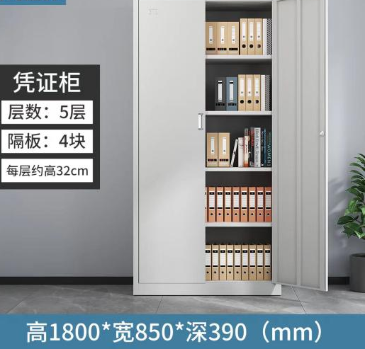 | 4
8 | 操作台冰箱 | 操作台冰箱，规格尺寸150cm×80cm×80cm，台面采用304加厚不锈钢，柜体为不锈钢材质，对开门结构并配置自动回弹门；搭载东贝原厂压缩机、纯铜管制冷，直冷方式，制冷温度0~8℃，容积440L，一级能效，配备智能数显温控、加厚不锈钢层架，发泡层厚度50mm，额定电压220V。采购硬性要求：必须全纯铜管管路，严禁铝管等劣质管路，台面为304加厚不锈钢，不得更换为201不锈钢台面，压缩机为东贝原厂，尺寸不可随意更改。  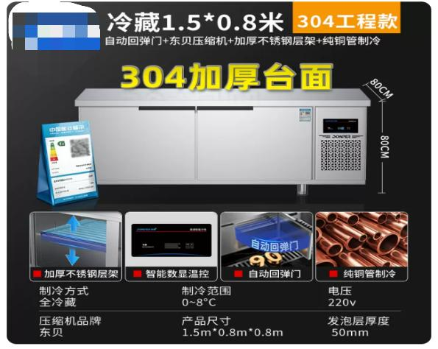 | 3
9 | 不锈钢双通工作台 | 304不锈钢，1.2mm，180*80*80cm  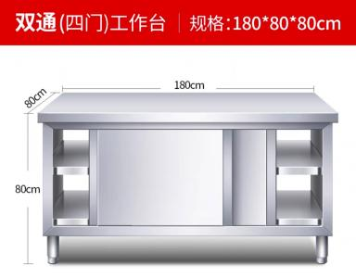 | 1
10 | 蒸柜 | 蒸柜，大12盘变频微电脑款，整机不锈钢外壳，内胆及配套蒸盘为食品级 304 不锈钢，规格 690*600*1580mm，底座 730*560*365mm，380V，功率 12KW；微电脑变频智能控制，支持温度、时间设定，带缺水断电保护，加厚保温层，密封门结构，配套 12 个 304 蒸盘（有孔 / 无孔可选），含底座，包安装，适合面点实训蒸制各类点心。采购硬性要求：内胆、蒸盘必须为 304 不锈钢，严禁替换 201 材质，变频微电脑温控定时功能、缺水断电保护装置完好。  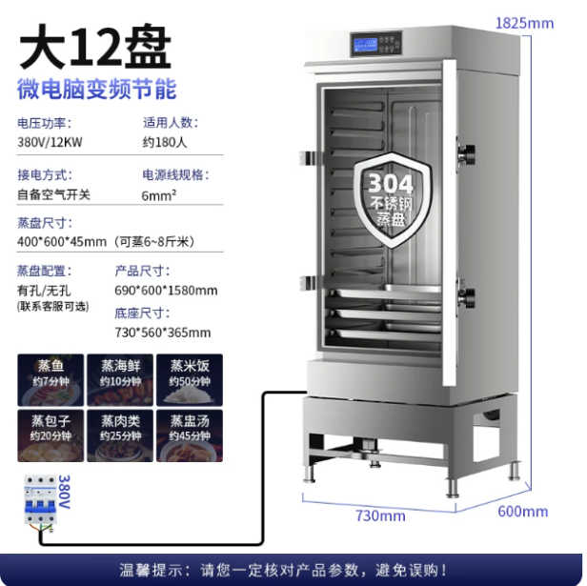 | 1
11 | 炸炉 | 台式自动升降双缸双筛款，容量14L+14L，整机不锈钢材质，尺寸545*505*370mm，220V，功率3kW×2；双缸独立温控，支持定时、10组预设菜单，温度调节范围60-200℃，带自动升降炸篮，配套2个密网炸筛，具备超温保护，便于放油清洁，适配面点油炸实训。  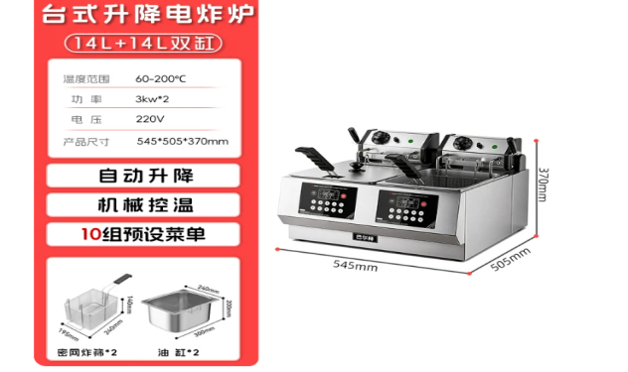 | 3
12 | 万能蒸烤箱 | 十层触摸板万能蒸烤箱（带锅炉+自动清洗）  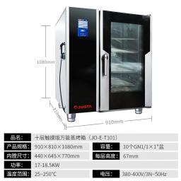 | 1
13 | 刀具柜（带锁） | 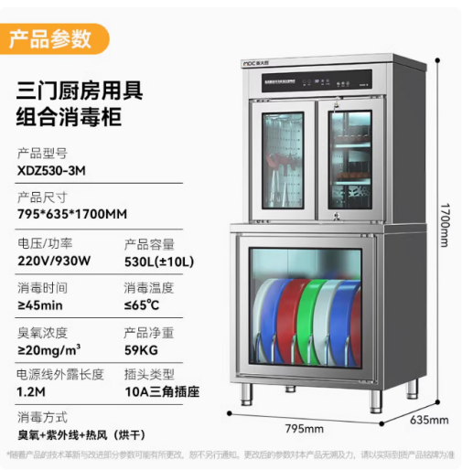  消毒柜，三门厨房用具组合式，容量530L(±10L)，外形尺寸7956351700mm，220V/930W；采用臭氧+紫外线+热风烘干组合消毒，消毒温度≤65℃，单次消毒时长≥45min，臭氧浓度≥20mg/m³；整机不锈钢柜体，透明玻璃门，10A三角插头，电源线长1.2m，净重59kg，适用于实训场所刀具、砧板消毒，门可独立上锁。 | 2
14 | 电炒锅 | 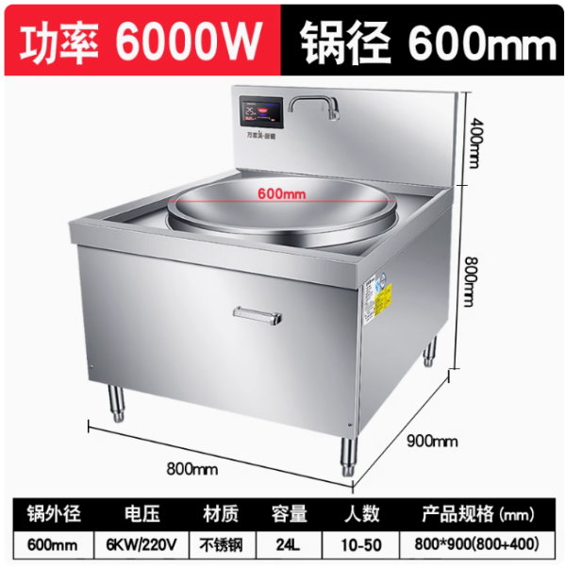 | 1
15 | 冷藏冰箱 | 立式四门全冷藏商用冰箱，外形尺寸 1200×760×1960mm，有效容积 914L，220V/50Hz 供电，额定功率 283W，日耗电量 4.13kwh，温度范围 - 1℃~10℃，双系统独立制冷，全铜管蒸发器，蜂巢高压微孔发泡保温，全框防凝露设计，配备全新 UI 电子温控面板、自动回归磁吸门、万向双刹车脚轮，整机内外不锈钢材质，用于面点实训室存放鲜奶、蛋液、半成品等冷藏原料。双压缩机。  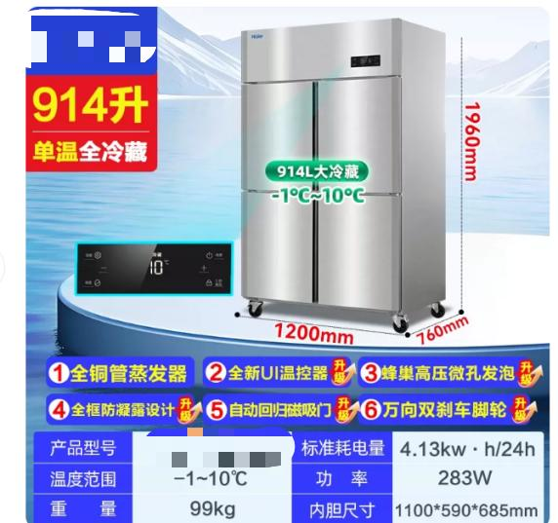 | 3
16 | 冷冻冰箱 | 立式四门风冷通体全冷冻柜，外形尺寸1200×700×1970mm，总容积816L，有效容积792L，220V/50Hz供电，二级能效，综合耗电量9.23kwh/24h，风冷无霜自动除霜，温度范围-18℃~0℃，全铜管制冷，箱体内外采用201无磁不锈钢，四门配置90°自动回归门，配备LED数显温控、可拆卸不锈钢方管搁架与带刹车万向脚轮，高密度聚氨酯发泡保温。风冷无霜，双压缩机。  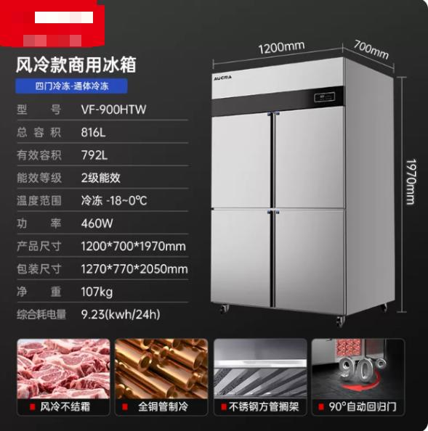 | 1
17 | 单通不锈钢工作台 | 真304不锈钢，1.2mm，150*60*80cm | 1
18 | 厨师机 | 厨师机，台式，容量5.5L，220V，功率500W，直流静音电机；3mm加厚铸铝机身，净重9kg，0-11档调速，4.5英寸LED触控大屏；标配S形和面钩、打蛋笼、搅拌桨，食品接触件为304不锈钢 | 10
19 | 微波炉 | 美的M2A | 3
20 | 烤盘架 | 不锈钢烤盘架，15层方管加厚款，框架尺寸45.5×60×166cm，适配60×40cm标准烤盘，层间距7.5cm；采用加厚不锈钢材质，带万向脚轮（含刹车轮）  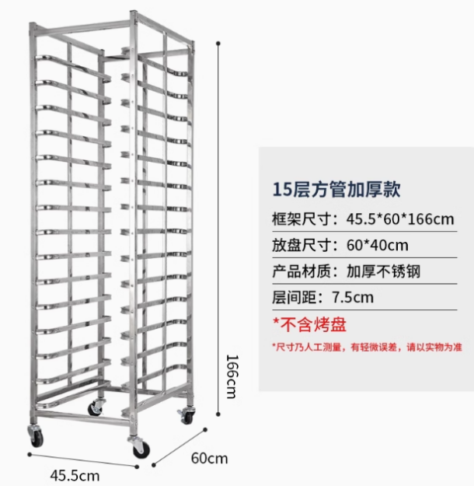 | 1
21 | 木案工作台 | 180*80*80cm，榉木木案板工作台，台面采用食品级烘干红榉木，板材厚度≥40mm，含水率 10%~12%，食品级木蜡油防护；台面平整耐磨，适合揉面、擀皮、开酥，不易掉渣、不易变形；配不锈钢工作台支架，加装不锈钢包边，符合食品接触材料国家标准。 | 1
22 | 大理石带柜工作台 | 卡拉拉白大理石，台面厚度：≥30mm，边缘倒角，柜体：304 不锈钢单通门，1500*800*800cm  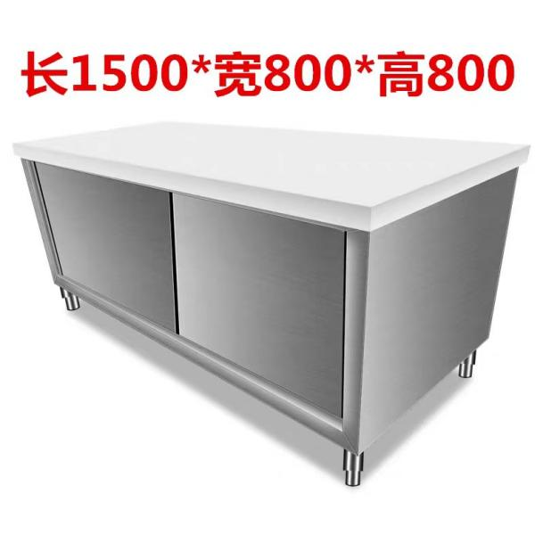 | 1
23 | 美的电磁炉 | 美的C22-WH2237 | 12
24 | 和面机 | 商用搅拌机，料桶容量20L，额定电压220V，功率1.1kW  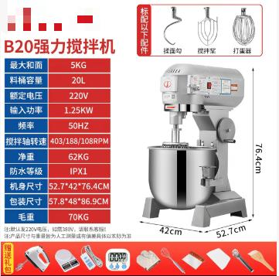 | 2
25 | 单通不锈钢工作台 | 304不锈钢，1.2mm，180*80*80cm | 17

